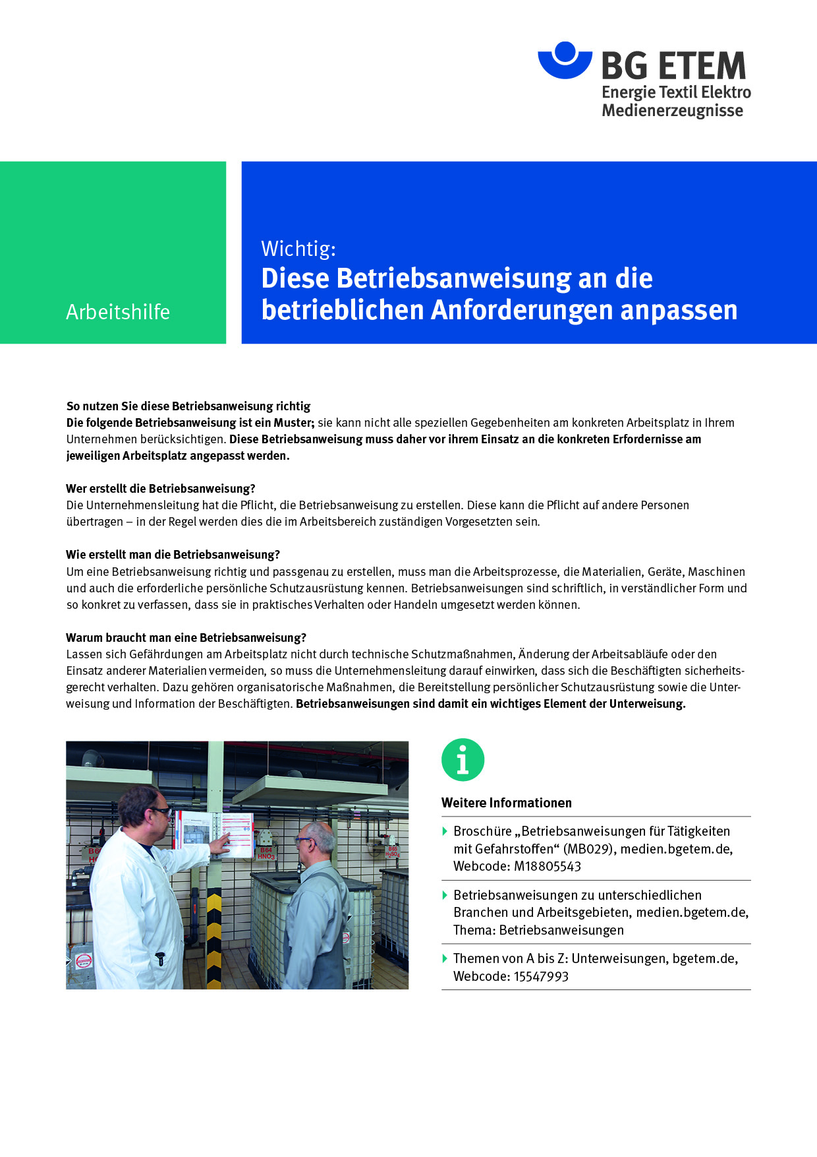

Firma:  Arbeitsbereich: Abt. Instandhaltung  Verantwortlich:  Unterschrift |  | Betriebsanweisung  GEM § 12 BetrSichV, § 14 BioStoffV  Diese Muster-Betriebsanweisung muss vor  Verwendung an die tatsächlichen Betriebs-verhältnisse angepasst werden.  Arbeitsplatz: RLT-Anlagen/  Tätigkeit: Reinigung |   Stand:  B160
Anwendungsbereich
Reinigung von RLT-Anlagen
Gefährdungen
Biologische Gefährdungen: durch biologische Arbeitsstoffe (z. B. Bakterien und Schimmelpilze).
Chemische Gefährdungen: gesundheitsgefährdende Wirkung durch verwendete Reinigungsmittel sowie sonstige Gefährdungen durch Arbeitsstoffe aus dem Produktionsbereich. Bei stoffspezifischen Gefährdungen entsprechende Sicherheitsdatenblätter und Betriebsanweisungen beachten.
Mechanische Gefährdungen: durch z. B. scharfe Kanten an Anlagenteilen oder Absturz aus großer Höhe
(z. B. Arbeiten an hochliegenden Anlagenteilen).
Schutzmaßnahmen und Verhaltensregeln
         | - Nur unterwiesenes Personal darf die Reinigungsarbeiten durchführen.  - Bedienungsanleitung der Anlage beachten.  - Die Anlage ausschalten und gegen Wiedereinschalten sichern.  - Bei der Dosierung/Anwendung von Reinigungsmitteln unbedingt Herstellerangaben  beachten (siehe auch B 162 RLT-Reinigungsmittel).  - Kann das Aufwirbeln von Stäuben nicht vermieden werden, ist ein Atemschutz  (Typ: ) zu verwenden. Stäube nass aufwischen bzw. aufsaugen, nicht abblasen.  - Schutzbrille, Handschuhe (Typ: ), bei Bedarf Schutzanzug verwenden (Typ:  z. B. Typ 5 – partikeldicht). Dieser ist nach Arbeitsende fachgerecht zu entsorgen.  - Sicher stellen, dass Reinigungs-/Desinfektionsmittelreste abgespült und abgetrocknet werden, damit nach Wiedereinschalten der Anlage keine Verschleppung statt findet.  - Beim Arbeiten an hochliegenden Anlagenteilen geeignete Aufstiegshilfe ( ) benutzen  PSAgA nutzen, sofern vom Vorgesetzten angewiesen.  - Wechsel der Kleidung nach Arbeitsende und getrennte Aufbewahrung von Straßen- und Arbeitskleidung.  - Hautschutzmittel (Typ: ) vor Arbeitsbeginn und nach Pausen benutzen. Nach der  Arbeit und vor der Pause Hände waschen (Typ: ).  - Hautpflegemittel (Typ: ) nach dem Händewaschen verwenden.  - Bei der Arbeit nicht essen, trinken, rauchen. |  |  |   

Verhalten bei Störungen
Bei Störungen den zuständigen Vorgesetzten informieren.
Bei Brand oder Explosion: Notarzt/Feuerwehr alarmieren. Zuständiger Techniker: , Tel.:
Verhalten bei Unfällen – Erste Hilfe
 | - Vorgesetzten informieren.  - Bei Haut-/Augenkontakt mit Stäuben sofort mit Wasser spülen, Arzt aufsuchen.  - Bei Bränden, wenn möglich Verletzte bergen, Bereich verlassen, Feuerwehr informieren.  - Verbrennungswunden mit einer sterilen Kältekompresse kühlen, Arzt aufsuchen.  - Erste Hilfe Leistungen ins Verbandbuch eintragen.  Notruf: 112 Ersthelfer: , Tel.:
Entsorgung
 | Die zu entsorgenden verschmutzten Handschuhe und Atemschutz sind in gekennzeichneten Behältern zu sammeln und der Entsorgung zuzuführen.

